**JAVA – API RESTFul Com SpringBoot 2.x e AWS**

**CONFIGURAÇÃO DO AMBIENTE:  
  
JDK 11 (Baixar do site da Oracle).** - Instalação padrão.  
 - Adicionar variáveis de ambiente. **Maven (apache-maven-3.6.3-bin.zip).** - Extrair arquivo.  
 - Renomear para maven.  
 - Mover para C:\Program Files\maven  
 - Adicionar variáveis de ambiente:

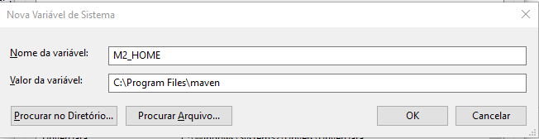- Adicionar também na variável PATH:  
%M2_HOME%\bin  
- Abrir CMD e testar com mvn -v

**Eclipse:** - Instalação padrão. **GIT Bash:** - Instalação padrão. **Mysql:** - Instalação padrão. **Postman:** - Instalação padrão.  
**Docker** - Baixar o Docker para Windows Desktop  
 - Necessário habilitar virtualização da placa mãe.  
 - Instalar o Docker (Padrão).  
 - Foi necessário <https://docs.microsoft.com/pt-br/windows/wsl/wsl2-kernel>  
 - Logar e testar no CMD com docker info

**CRIAR REPOSITORIO DO PROJETO NO GIT HUB:**

- Repositorio criado:  
 - <https://github.com/alvescvinicius/RestSpringBootUdemy.git>  
- Criar pasta do projeto: C:\Desenvolvimento\Java_11\UdemySpringBoot  
- Acessar via Git Bash:  
 - git clone <https://github.com/alvescvinicius/RestSpringBootUdemy.git>  
 - diretório clonado: RestSpringBootUdemy/

**CRIANDO PROJETO SPRINGBOOT:**

**Criar diretório para ser workspace do projeto no eclipse:**Eclipse > File > Switch Workspace > Others:  
C:\Desenvolvimento\Java_11\WorkspaceUdemySpringBoot

**Criar projeto Maven:**File > New Maven Project > Create a simple Project:  
  
**Alterar Use default Workspace location para:**C:\Desenvolvimento\Java_11\UdemySpringBoot\01 RestWithSpringBootUdemy Scaffold Eclipse

**Propriedades do projeto Maven:**

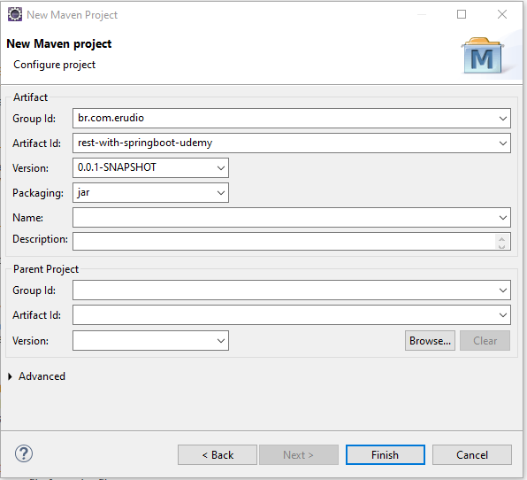

**Configuração do pom.xml:**- Adicionar tag parent do spring boot  
- Adicionar encoding UTF-8  
- Adicionar Versão do Java 11  
- Adicionar dependencias: spring-boot-starter-data-rest, spring-boot-starter-test, junit  
- Adicionar tag plugin: spring-boot-maven-plugin

**\*\*\*\*\*\*\*\*\*\*\*\*\*\*\*\*\*\*\*\*\*\*\*\*\*\*\*\*\*\*\*  
Criado aplicação  
*******************************  
Criar pacote principal br.com.erudio**  
 **Criar classe Startup.java:**- Anotar com @SpringBootApplication  
- Criar método main com run do spring boot:

**public** **static** **void** main(String[] args) {

SpringApplication.*run*(Startup.**class**, args);

}

**Criar Classe de saudação do rest (Greeting.java):**

**package** br.com.erudio;

**public** **class** Greeting {

**private** **final** **long** id;

**private** **final** String content;

**public** Greeting(**long** id, String content) {

**super**();

**this**.id = id;

**this**.content = content;

}

**public** **long** getId() {

**return** id;

}

**public** String getContent() {

**return** content;

}

}

**Criar controller para Greeting (GreetingController.java):**

**package** br.com.erudio;

**import** java.util.concurrent.atomic.AtomicLong;

**import** org.springframework.web.bind.annotation.RequestMapping;

**import** org.springframework.web.bind.annotation.RequestParam;

**import** org.springframework.web.bind.annotation.RestController;

@RestController

**public** **class** GreetingController {

**private** **static** String *template* = "Hello, %s!";

**private** **final** AtomicLong counter = **new** AtomicLong();

@RequestMapping("/greeting")

**public** Greeting greeting(@RequestParam(value = "name", defaultValue = "World") String name) {

**return** **new** Greeting(counter.incrementAndGet(), String.*format*(*template*, name));

}

}

*OBS: O projeto estará apresentando erro, pois a jre vem como padrão a 1.5, para resolver ir na janela Markers e clicar com o direito no erro e quick fix:



Executar projeto: Run as java

Acessar <http://localhost:8080/greeting>:

{"id":1,"content":"Hello, World!"}

Acessar <http://localhost:8080/greeting?name=Udemy>

{"id":2,"content":"Hello, Udemy!"}

**Versionando código no GitHub (usando gitBash):**

git add .

git commit -m ‘Hello SpringBoot and REST Udemy’

git push